Saint Vincent de Paul … ou une vie entièrement donnée aux plus pauvres 3.070

Destinataires privilégiés :  X Les enfants (cycle : 0 1, X 2, X 3, X 4).  X L’équipe enseignante.  X Les parents, la communauté paroissiale.  Date de la dernière mise à jour : 01/11/04.  Moment de l’année : Noël (cfr. fil rouge piste 2.) | Champs d’action visés :  0 Champ de la pédagogie.  X Champ des relations 0 intér., X extér. à l'école  0 Champ de l'organisation de la vie scolaire.  X Champ de la proposition, de la célébration de foi.  Type d'activité : enquête, découverte.

Cette fiche s’inscrit dans le cadre du projet pastoral 04/05 « L’église, image de l’Église »  La seconde piste « Servir », à exploiter à l’occasion de l’Avent, peut nous amener à entrer en contact avec des membres de l’Eglise locale qui s’engagent dans cette mission particulière… Les rencontrer, découvrir leur action et la Source de leur motivation, telle est une des activités suggérées à la p. 11, point d) du guide pédagogique annexé à l’album.  Idée de base : Il existe peut-être, dans notre paroisse, une « Conférence de Saint Vincent de Paul », découvrons ce saint et son œuvre toujours vivante, aujourd’hui, dans notre Église locale.  Description :  Dans notre église, une affiche, un tronc, un panier nous signalent peut-être l’existence d’une « Conférence de Saint Vincent de Paul » (ou un groupement qui sans porter ce nom poursuit un objectif semblable.) De qui, de quoi s’agit-il ? Qui est ce personnage ? Quand a-t-il vécu ? De qui, de quoi cette « association » s’occupe-t-elle ? Renseignons-nous.  - Nous cherchons nom et adresse d’un de ses membres  signalés sur l’affiche vue à l’église,  figurant dans le guide paroissial ?  reçus en nous adressant au secrétariat paroissial ?  - Nous lui écrivons ou téléphonons afin de le recevoir en classe, lui et éventuellement d’autres membres de son équipe.  - Nous préparons sa (leur) venue :  rédigeons ensemble les questions que nous souhaitons poser.  aménageons la classe et prévoyons l’accueil.  Répartissons-nous les rôles : interviews, secrétariat, enregistrement, convivialité…  - Nous les recevons, les interviewons en n’oubliant surtout pas d’aborder « le pourquoi de leur engagement. » Ils nous apportent peut-être aussi des documents, les références d’ouvrages à consulter.  - Nous exploitons les découvertes rassemblées; réalisons peut-être un panneau (ou une B.D.) retraçant la vie et l’œuvre de St Vincent de Paul mais aussi du groupement qui poursuit aujourd’hui son action au sein de notre communauté paroissiale, Le panneau pourrait être présenté à l’église à l’occasion de la Noël.  Si nous options pour une présentation sous forme de jeu - questionnaire à destination des paroissiens « Connaissez-vous ?… » Les réponses figureraient sous des caches à soulever pour vérifier les réponses ?  Sur le panneau, nous fournirions les noms et numéros de téléphone des responsables.  Nous pourrions enfin, dans le cadre de cet Avent et à notre niveau, nous engager dans une action concrète menée par cette équipe.  Deux suggestions vous sont présentées en annexe à cette fiche. | Réf. P.I. :  EGL 1.2  EGL 4.1, 4.2  EGL 1.3

Références bibliques :
Références à d’autres documents :
Fiche « Qui est mon saint patron ? » : St Vincent
Bande dessinée « Vincent de Paul et le journal de la tendresse chrétienne ». Editions Fleurus – Univers média
Bande dessinée « Les chercheurs de Dieu » tome 4 Ed. Bayard Jeunesse.

Variantes, extensions : Il est possible de rencontrer des religieuses Filles de la Charité qui témoigneront de leur service auprès des pauvres et des plus démunis.
A Strépy (Lavaleresse) notamment, vit une petite communauté de quelques-unes de ces religieuses dont Sœur Catherine qui s’occupe à plein temps du Centre Utopie, à La Louvière (colis aux plus pauvres, vestiaire, logement et repas quotidiens, école des devoirs …)
Pourquoi, en compagnie d’un(e) membre de la Confrérie, ne pas aller visiter ce centre ou rencontrer l’une ou l’autre personne qui y travaille ?

Derniers conseils : Restons sages dans les exploitations à mener au départ de ce thème et particulièrement dans nos engagements éventuels : une opération limitée dans le temps, adaptée à l’âge des enfants.

Annexes : (suggestions à adapter bien sûr à l’âge de nos élèves…)

1. Quelques éléments essentiels de la vie et de l’œuvre de St Vincent de Paul.
Vincent de Paul est né en France, à Pouy, dans les Landes, au 16ème siècle, en 1581. Ses parents, fermiers, doivent travailler très dur pour élever les six enfants de la famille.
Mais Vincent a un grand rêve : il veut devenir quelqu’un de riche, de bien habillé. Il a honte de ses parents pauvres. Un jour, il demande à son père de vendre deux bœufs pour lui payer ses études. Il souhaite devenir prêtre. Ainsi, se dit-il, je serai quelqu’un ! Son père accepte et Vincent part à la ville. Très vite, l’argent est dépensé et il doit travailler pour vivre. Le jour, il donne des cours aux enfants de familles riches (…...) ; la nuit, il étudie. En 1600, il devient prêtre.
Il part à Paris où il devient l’aumônier de la reine de France. Cela le rend très heureux et très fier.
Mais en se promenant dans la ville, il voit beaucoup de malheureux. Vincent ne sait plus ce qu’il doit faire : continuer à vivre riche à la cour alors que tant de gens vivent dans la pauvreté ? Il prie, il demande au Seigneur de l’aider, de le guider.
Et le Seigneur lui indique la route à suivre. Vincent va complètement changer son cœur (……).
Il devient l’aumônier de l’hôpital de la Charité fondé par la reine et améliore le sort des malades.
Avec l’aide des gens fortunés qui acceptent d’aider les plus pauvres, il crée « une Confrérie de la Charité », un groupe de personnes qui s’occupent des plus démunis.
Sa foi dans le Seigneur lui fait « renverser des montagnes » ; il n’arrête plus d’aider : il visite les malades, il sillonne la France entière pour créer des « Charités » un peu partout. Il appelle les pauvres « mes seigneurs ».
En 1634, avec l’aide d’une collaboratrice, Louise de Marillac, il crée une famille de religieuses qui font l’école aux pauvres et soignent les malades : ce sont les « Filles de la Charité » (…...).
Il s’occupe aussi de la formation des prêtres et crée des « séminaires » (c’est-à-dire des écoles où l’on apprend à devenir prêtre). Ces prêtres vont de village en village annoncer la Bonne Nouvelle aux pauvres, les instruire, les aider à s’en sortir…
Il crée aussi une famille de religieux, les « Lazaristes » (en souvenir du pauvre Lazare de l’Évangile) qui aident les pauvres et les ignorants des campagnes. (……)
En 1638, il crée « l’Oeuvre des enfants trouvés », une association de dames riches qui s’occupent des petits enfants abandonnés par leurs parents (…...). Avant, ces enfants étaient souvent vendus à des hommes peu scrupuleux qui les entraînaient à voler.
Il améliore les conditions de vie épouvantables des galériens, les esclaves sur les bateaux (…...).
Il s’occupe des filles orphelines en leur apprenant un métier ; aux vieillards rejetés, il donne des outils pour faire de petits travaux.
À la fin de sa vie, la reine de France lui dit :
« Vous avez fait vraiment tout ce qu’un homme peut réaliser quand Dieu est avec lui. Je vous ai aidé. Que pourrions-nous faire de plus ? »
Il répond : « Davantage ! » (Sa réponse a d’ailleurs été reprise comme titre pour une revue destinée aux « Vincentiens ».)
Il dit encore : « Ne vous contentez pas de dire : je suis chrétien ! Mais vivez en sorte qu’on puisse dire de vous qu’on a vu un homme qui aime Dieu de tout son cœur et qui garde ses commandements. »
Vincent meurt à Paris le 27 septembre 1660 (…...). Il avait presque 80 ans. (Cette date du 27 septembre est fêtée par tous les vincentiens et vincentiennes d’aujourd’hui.)
Il sera canonisé (= sera proclamé saint par l’Eglise) en 1737. Il compte parmi les plus grands saints.

2. Voici quelques illustrations extraites d’une BD consacrée à St Vincent de Paul.
Place le numéro de chacune de ces images au bon endroit (…...) dans le texte.

❶ 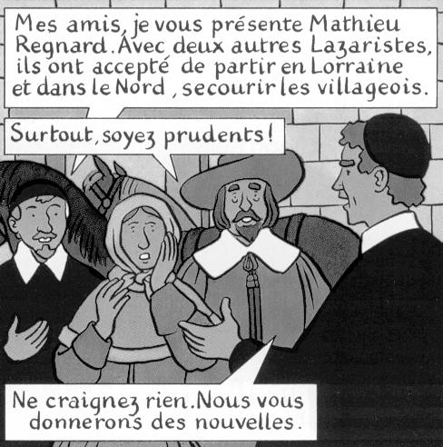 | ❷ 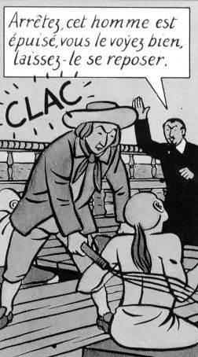
❸ 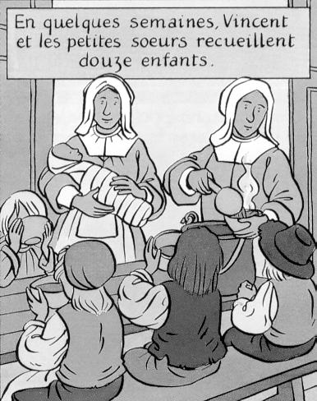 | ❹ 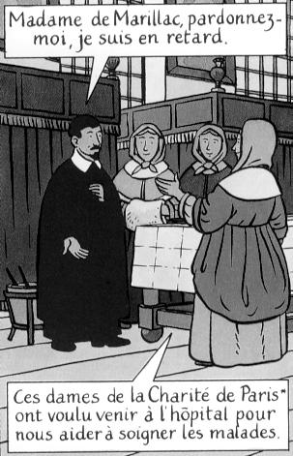
❺ 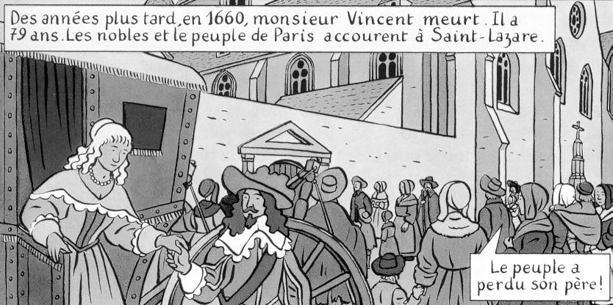
❻ 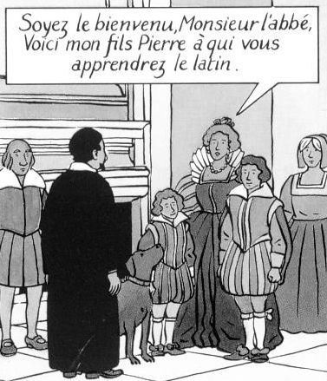 | ❼ 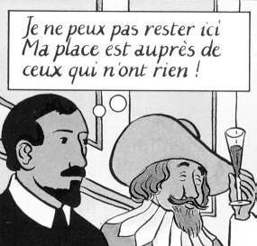

3. Un résumé plus court et présenté sous forme de texte lacunaire :

Né dans les Landes en 1581, ce fils de…………devient prêtre pour échapper à la…………….. Mais au fil des

années, il découvre l’immense pauvreté d’une grande partie de la population française et se porte au secours

des plus………………..

Sur tous les fronts de la misère, Vincent de Paul a organisé l’aide aux………………, aux prisonniers,

aux……………….., aux enfants…………………., aux victimes de la………………….…

Un homme écouté. Ami des gens…………………et……………………., Vincent de Paul savait les

convaincre de mettre leur……………………ou leur…………………….. au services des plus pauvres.

Proclamé……………..en 1737. Celui que l’on a surnommé « Monsieur Vincent » est considéré comme l’un

des plus grands saints de l’………………. D’autres continuent aujourd’hui l’action de saint Vincent de Paul

en prenant…………………sur lui. Ainsi, dans beaucoup de nos paroisses, des chrétiens font de leur mieux

pour aider les plus pauvres. Certains y consacrent toute leur vie, ils sont regroupés dans la congrégation des

prêtres et des frères……………… et dans celle des………………de Saint-Vincent-de-Paul, qui sont

présentes dans le monde entier.

saint - abandonnés - lazaristes - riches - démunis - pouvoir - paysan - guerre - modèle - malades - puissants - misère - galériens - sœurs - argent - Église

